Datalogger Yokohama 1600 Challenge

Reglement 254S-2 : Datalogningsudstyret er godkendt af DASU. Dette system skal under hele konkurrencen være korrekt tilsluttet og udlæses af Kørerforeningen GR. N’s tekniske kontrollant/teknisk delegeret/teknisk chef. Det er alene deltagerens ansvar, at systemet er tilsluttet og monteret korrekt, og dermed fungerer efter hensigten. Fejlagtig tilslutning eller montering vil blive behandlet som en teknisk afvigelse fra reglementet.
Bilen skal være monteret med velcrobånd og stik til datalogger (stik skal være forbundet udenom hovedafbryderen og kun brudt af en sikring), velcrobånd og stik udleveres af Kørerforeningen Gr. N ved tilmelding til klassen.
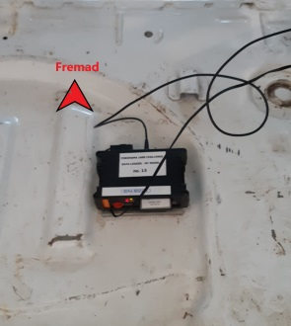
Loggeren skal placeres lige inden for bagklappen i bilens center linje, med stik mod forruden og kort mod bagrude, (se billede) Loggeren skal placeres på et plant underlag, plade til montering kan lånes af Kørerforeningen Gr. N.

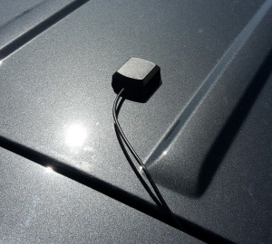
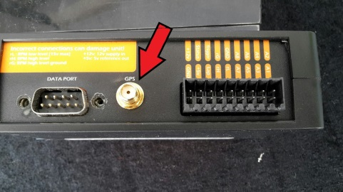
Antennen er magnetisk og monteres udvendig bag på bilens tag og ledningen føres ind til dataloggeren (ledningen må ikke klemmes) og skrues på GPS stikket (messing stik)

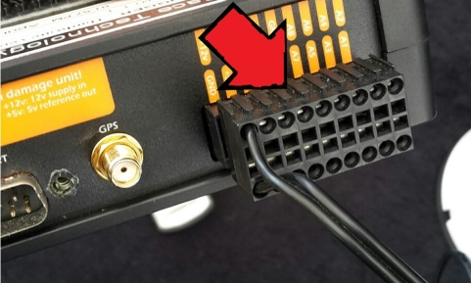
Strøm stik monteres på Datalogger (se billede) og til bilens datalogger stik. Plus og Stel monters i bilens stik som vist på udleveret stik.

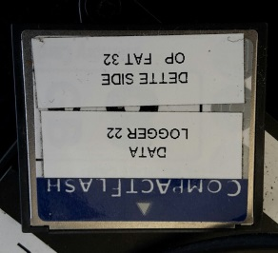
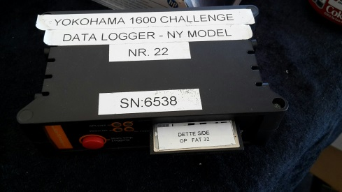
SD kort indsættes i Dataloggeren, som anvist på kort (Denne side op)

Efter tilslutning af GPS, strøm og SD kort er data loggeren klar til brug, den start automatisk over 30 km/t og stopper under 5 km/t

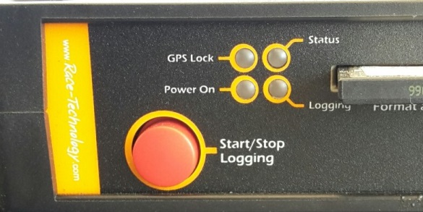
Status : Lyser grønt når dataloggeren tændes (Strøm tilsluttes)
GPS Lock : Blinker rødt, når GPS signal er fundet, der når normalt et par minutter efter tilslutning.
Logging : Lyser grønt når Dataloggeren logger data på SD kortet.
Power on : Lyser rødt når dataloggeren tændes (Strøm tilsluttes)

Det er ikke tilladt at hive i ledningerne ved afmontering, der skal altid tages fat i selve stikket. Dataloggeren skal senest afleveres til klassens tekniskkontrol en time efter sidste heat er kørt.

Udlæsning af data forgår via Race Technology v8.5 som downloades via https://www.race-technology.com/gb/racing/software-downloads#V8.5
Data der bliver brugt i programmet :
Vægt på bil med fører.
Vejr data temp., Lufttryk og luftfugtighed
Cda: 0,32
Rullemodstand: 0,028
254S.2 Vægt/effekt
Bilens effekt måles ved de af tekniske kontrols angivende målepunkter og udregnes som et gennemsnit af de omgange der er kørt, målt på datalogger. Første og sidste omgang trækkes fra, ingen omgang må overstige gennemsnittet med mere end 5 %.

